**Guía de la aplicación del FBO**

La siguiente es una guía que explica las herramientas principales y el uso general de la aplicación creada para la automatización de procesos del servicio del FBO. Esta aplicación fue diseñada con el fin de facilitar el proceso de registro del FBO y para recopilar la información que viene con el mismo servicio de una manera más fácil y ordena.

1. Tipos de servicio.
2. Herramientas principales.
3. Herramientas secundarias.
4. Proceso que seguir.
5. Resultados.

# **Tipos de servicio**

La aplicación imita la forma de llenar un formulario común de FBO, por lo que estos primeros datos que se piden llenar si bien no son obligatorios de llenar se recomienda hacerlo excepto en casos en específicos los cuales justifique no llenarlos. Los mimos son auto explicativos con la información que van a recopilar.

Los servicios se dividen en los 4 señalados, si buscan llenar un servicio especifico solo selecciona el botón de la categoría que pertenece y lo encontraras ahí.

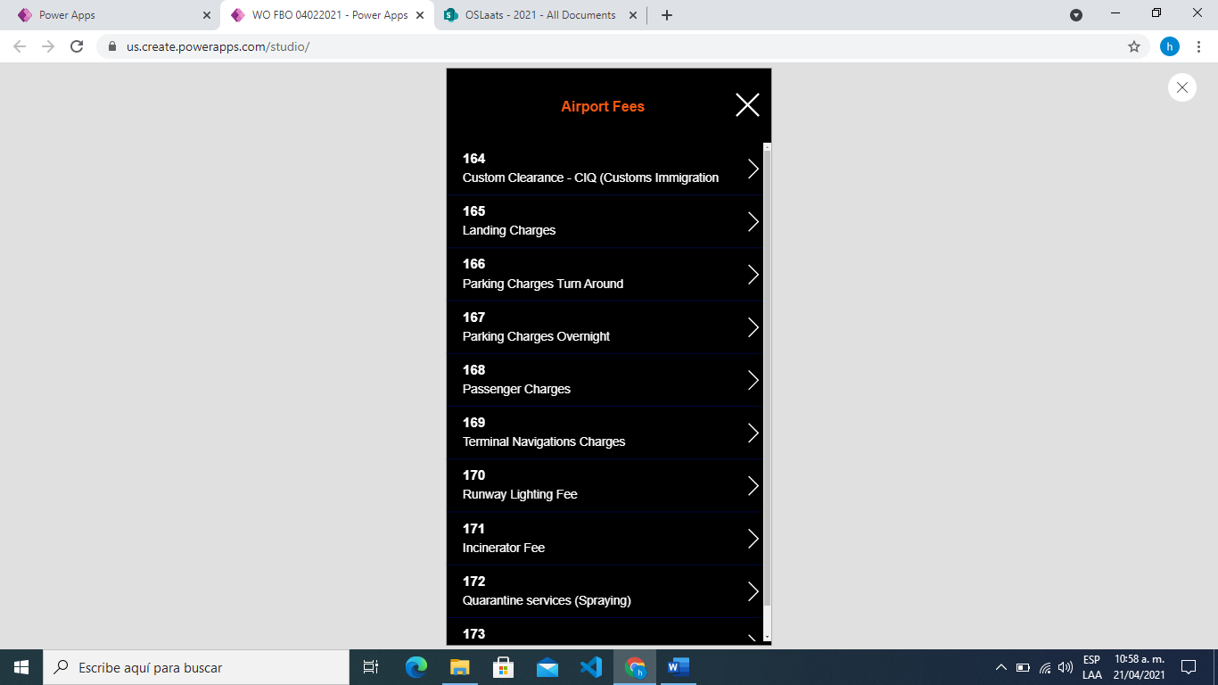

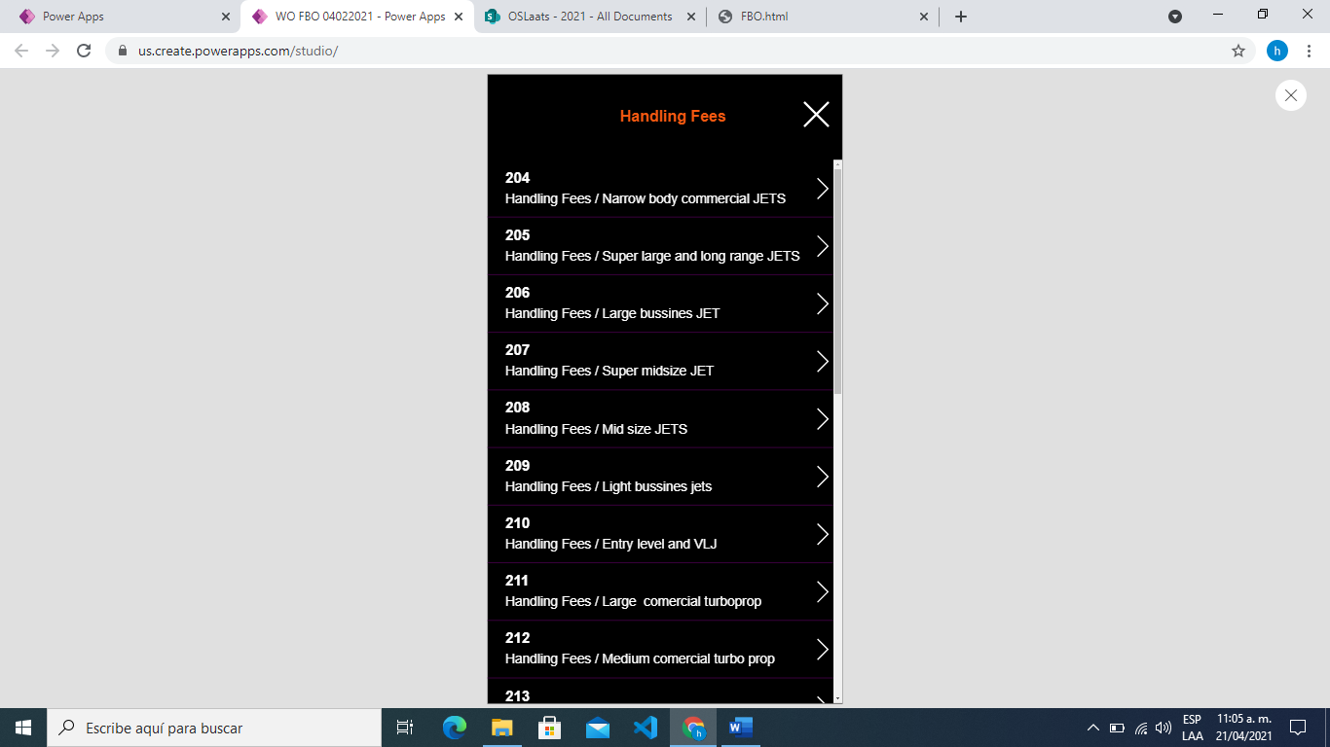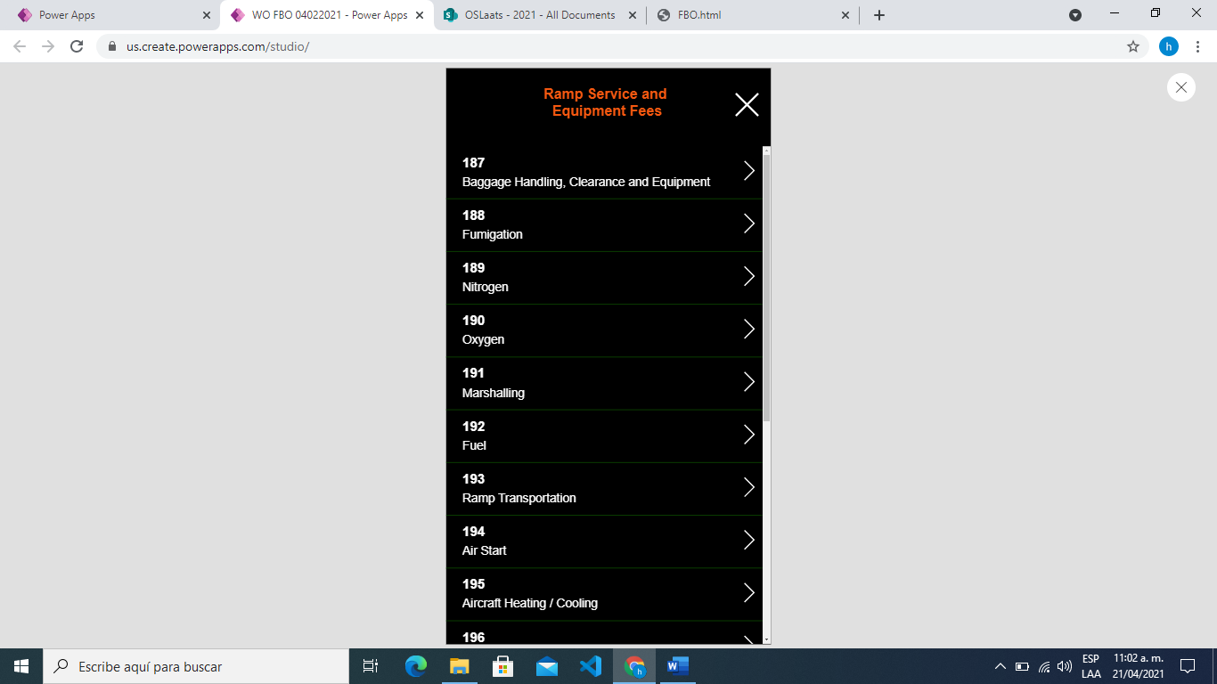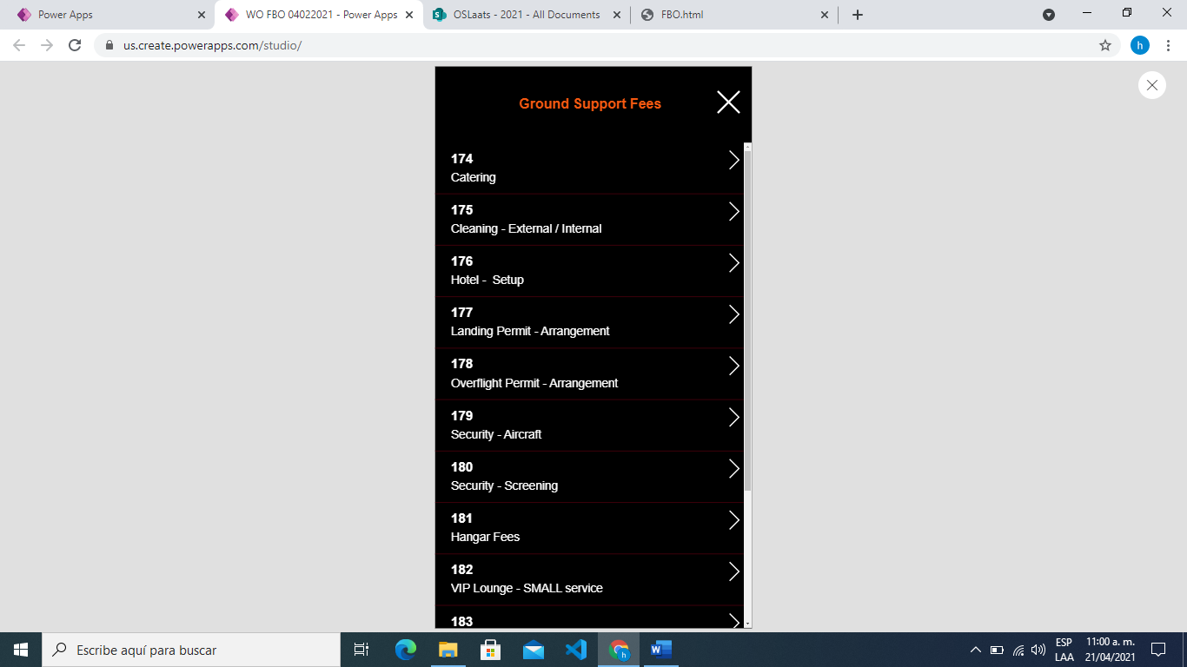

Como vemos según el botón elegido se nos desplegará todos los servicios disponibles junto con su condigo correspondientes, al elegir uno de los servicios se nos abrirá una nueva pantalla la cual nos dará la oportunidad de guardar los datos que se necesitan saber acerca del servicio para que el usuario pueda ingresar dichos datos. **(No es necesario llenarlos todos solo los que consideres necesarios).**

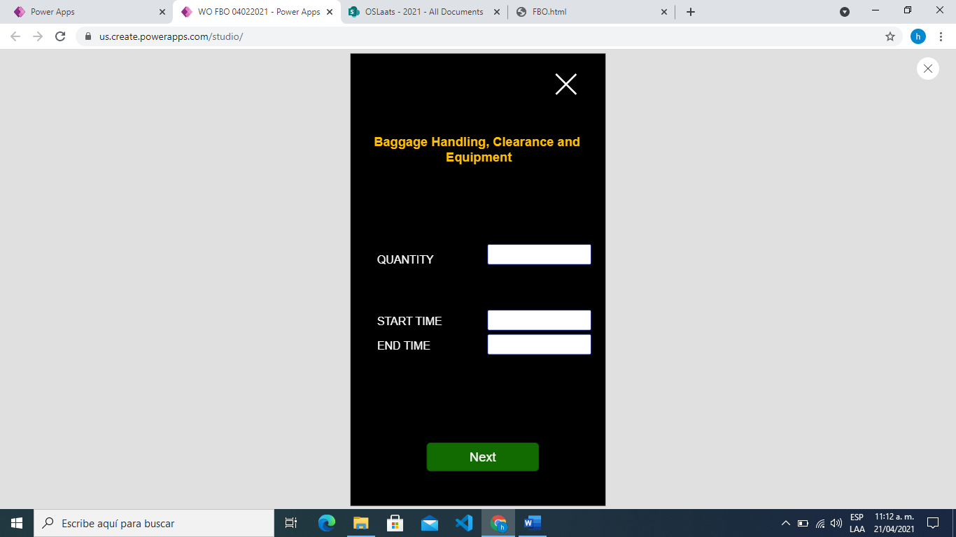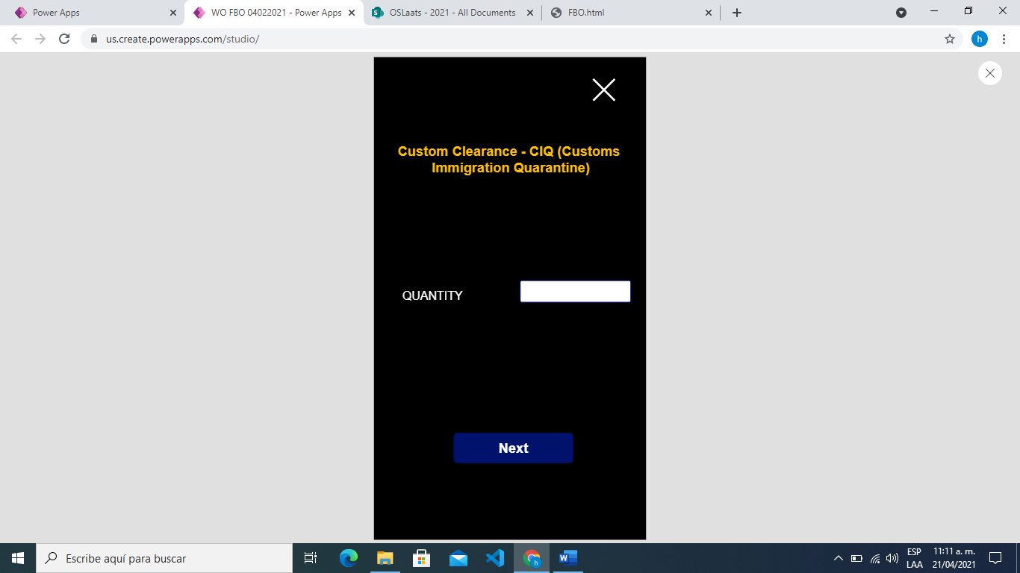

Si te equivocaste de servicio o solo no estas convencido con lo que estas escribiendo presiona el símbolo de “X” así la aplicación no guardara nada de lo que estabas escribiendo y volverás al menú de antes.

Si estas convencido de lo escrito presiona el botón “next” y así la aplicación guardara la información que ingresaste para plasmarlo en la orden de servicio final que la misma crea. **Si ya seleccionaste “ Next” y te percataste de que lo que habías escrito era incorrecto solo vuelve a ingresar los datos y vuelve presionar “Next” y la aplicación lo cambiara.**

Como se mencionaba antes según el servicio elegido la aplicación solo te mostrara lo que es necesario llenar para ese servicio. Así optimizamos el proceso y solo tenemos recopilamos información valiosa que necesitamos conocer.

REGRESAR AL INICIO

# **Herramientas principales**

La aplicación tiene una serie de herramientas principales las cuales son necesarias de conocer su uso y funcionalidades, para usar de forma correcta la aplicación y tener los resultados esperados. En esta sección vamos a repasar dichas herramientas.

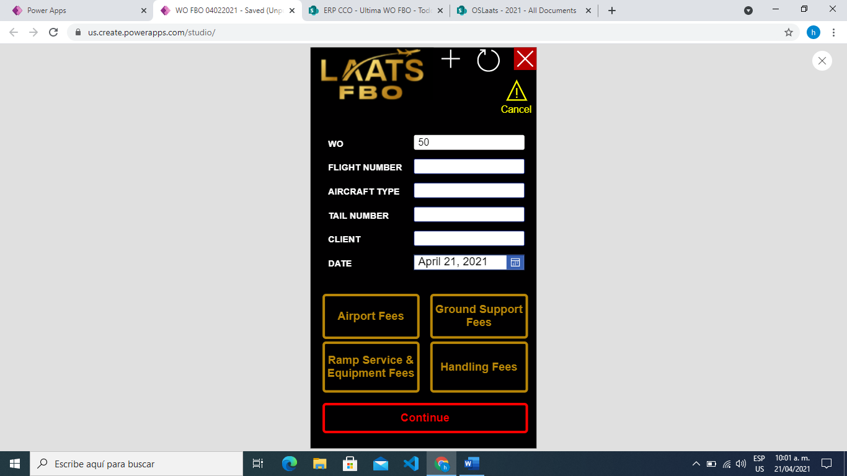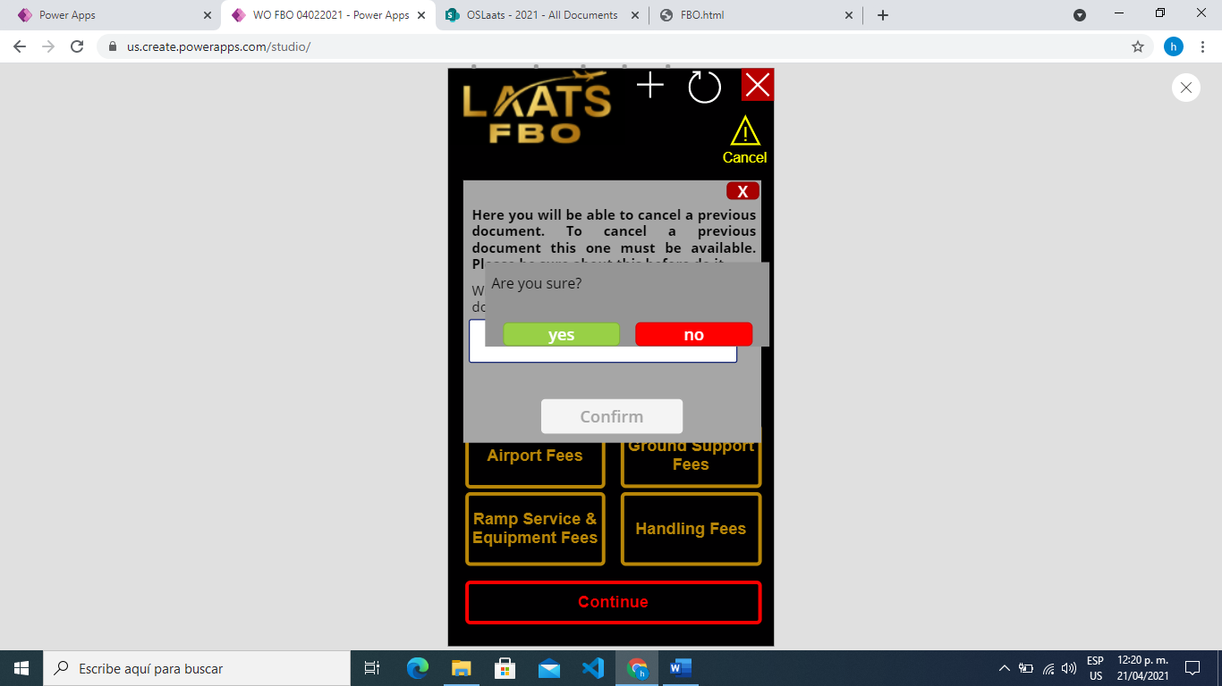

Después de confirmar el numero de orden que queremos anular, proseguimos a verificar nuestra decisión, si seleccionamos ***NO*** nada sucederá. Por otro lado, si seleccionamos ***YES*** la aplicación procederá a crear un archivo que indique que ese numero de correlativo fue anulado en la carpeta correspondiente para FBO y en la base de datos anulara todos los datos relacionados a ese número de orden.

El botón “+” tiene la función de avanzar de orden y reiniciar la aplicación, úsalo cuando hayas acabado de trabajar en una orden para continuar con la siguiente. Por ejemplo, si la utilizáramos ahora en la casilla WO pasaría de 50 a 51 y todo lo demás se reiniciará. **Ten cuidado con su uso porque al presionarlo la aplicación dará por finalizada la orden actual para seguir con la siguiente.**

Anula ordenes de servicios pasadas con este botón mira la explicación abajo.

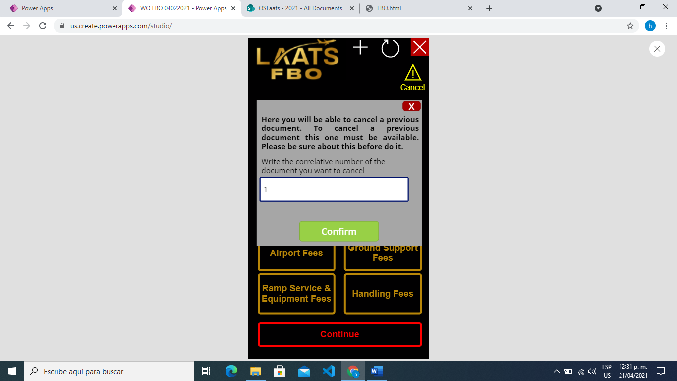

Una vez seleccionada la opción para anular lo primero que veremos será esta ventana emergente, la cual nos indicará que coloquemos el número de orden que queremos anular, así que simplemente colocamos el número y confirmamos. **Evitar colocar espacios u otro tipo de cosas exclusivamente el número.**

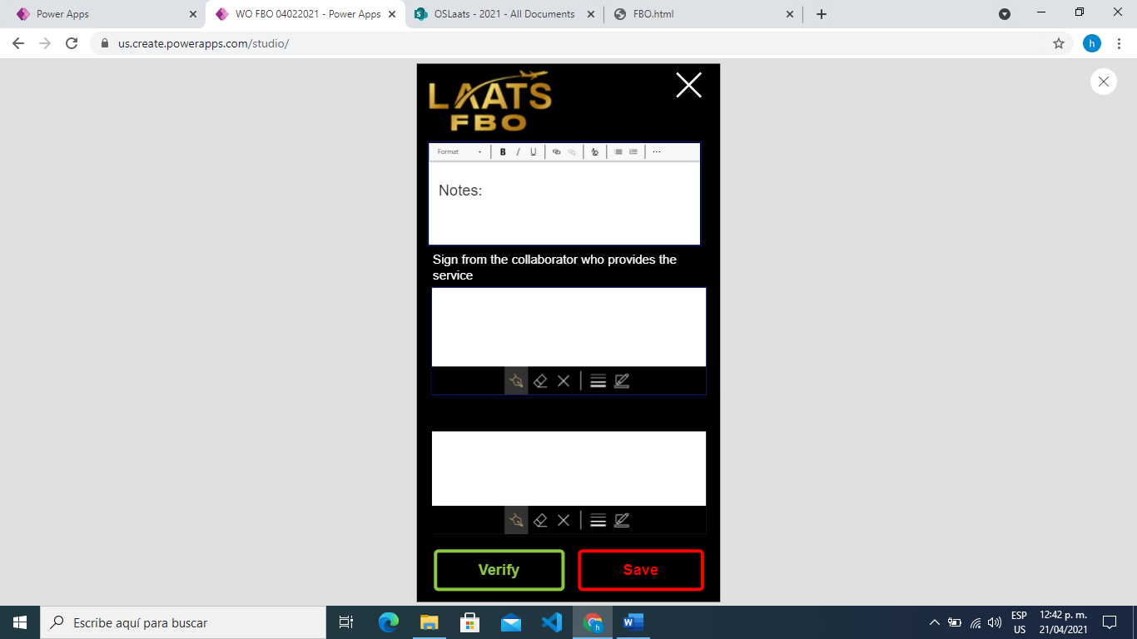

El “Save” es el botón el cual se supone termina el proceso, al presionar este botón creara la orden de servicio final en su SharePoint correspondiente, también guardara en la base de datos la información que ingresamos anteriormente **(por lo que tenemos que ser precavidos con este botón)**. Por otro lado, si por error olvidamos poner algún servicio el programa permite al usuario regresar y colocar solo el servicio faltante sin tener que volver a ingresar el resto de servicios de nuevo, volvemos a presionar “Save” y el archivo se actualizara con la nueva información.

El botón “verify” tal y como su nombre lo indica es una herramienta que nos sirve para verificar el documento que vamos a crear. Al presionarlo creara automáticamente un archivo en la carpeta raíz de nuestro one drive para que podamos revisar como quedara el resultado final antes de guardar, este archivo tiene el nombre de FBO_Test.html. **También abrirá una ventana emergente para enviar el archivo por correo, esa herramienta se explica en la sección de herramientas segundarias.**

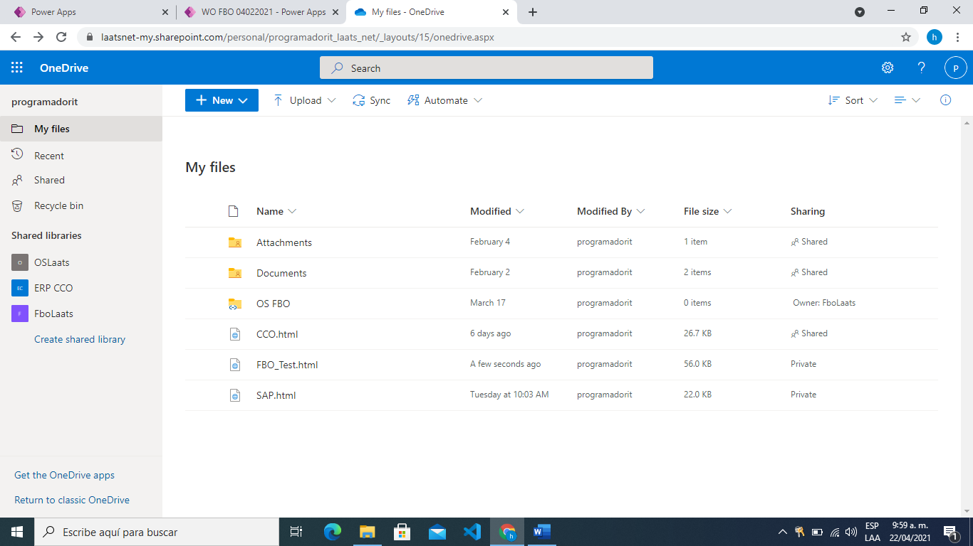

Como podemos observar ya tenemos el archivo del creado dentro de nuestro OneDrive para verificar nuestros resultados.

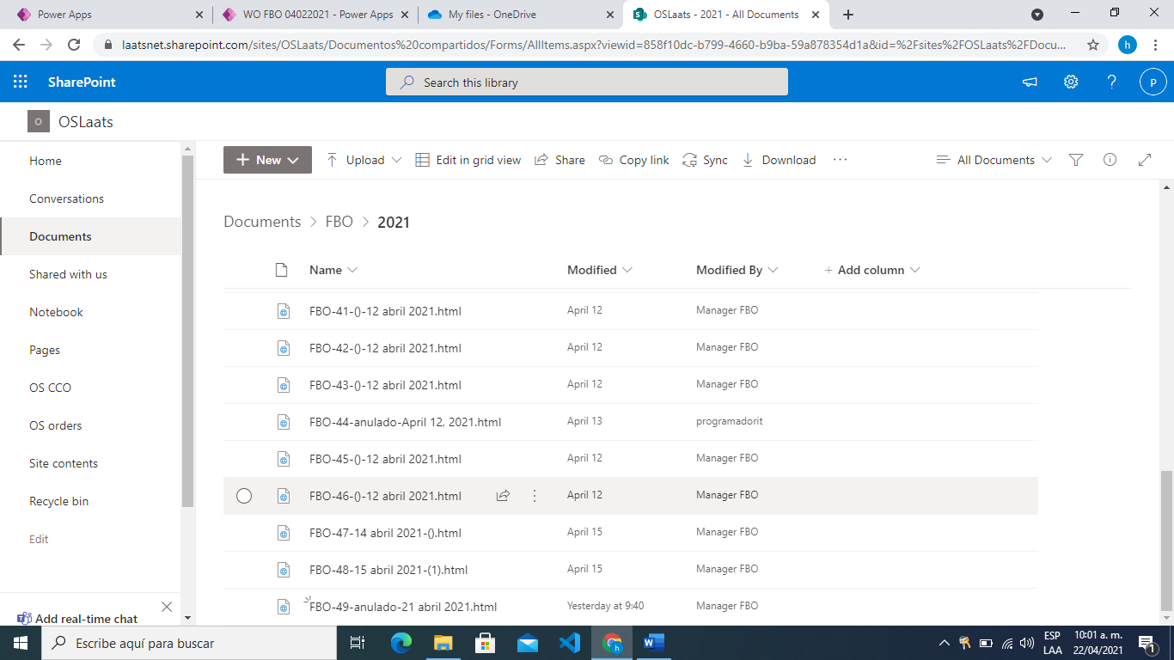

Cuando guardamos los resultados terminaran en nuestro SharePoint con su numero de correlativo y fecha.

REGRESAR AL INICIO

# **Herramientas secundarias**



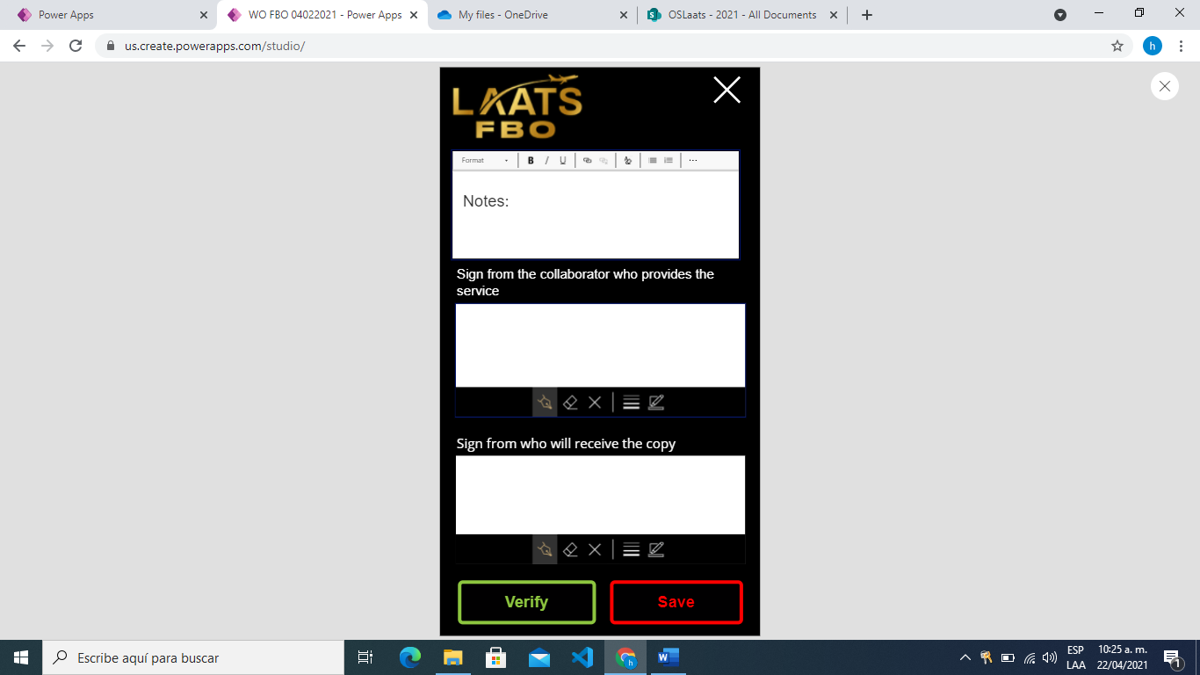z

Este espacio en blanco nos sirve para dejar alguna observación o comentario en la orden de servicio.

Este espacio es para la firma digital del cliente quien recibe el servicio.

Este espacio es para la firma digital del colaborador de laats quien brinda el servicio.

Este botón te servirá para reiniciar la orden desde 0 sin tener que cambiar de numero de orden.

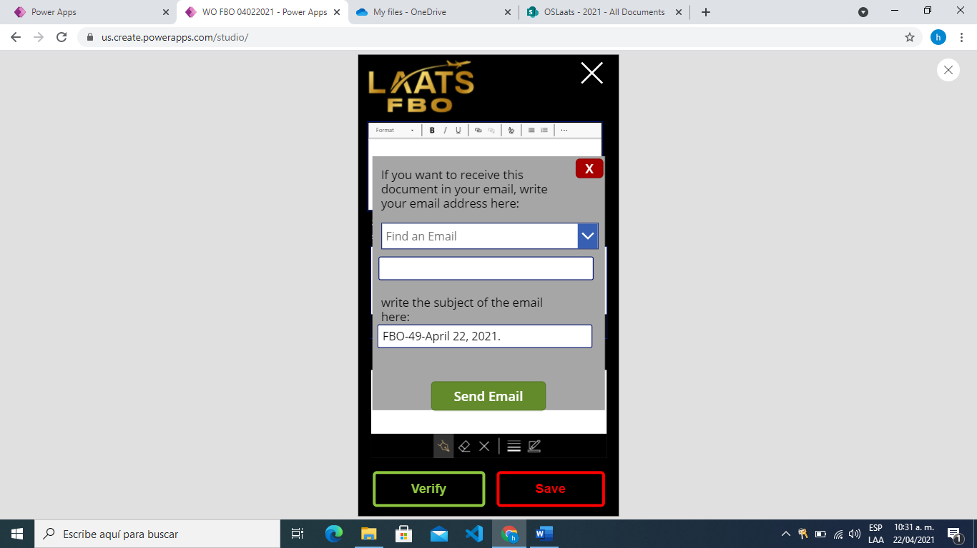

Una vez presionado este botón se le enviara el archivo adjunto media correo electrónico a todos los correos indicados.

Tras presionar el botón verificar se abrirá esta ventana emergente la cual nos la posibilidad de mandar un correo que trae adjunto la orden de servicio creada con la aplicación.

Dentro de esta casilla encontraras muchos correos de los miembros de laats pre guardados para un trabajo más rápido. Puedes agregar más de un correo para mandar a varias direcciones de correo diferentes.

Por defecto este será el asunto del correo **(FBO-*numero de correlativo*-*fecha elegida al principio*.)** pero si lo deseas puedes escribir otra cosa.

Si la dirección de correos a la cual deseas enviar la orden de servicio no se encuentra pre guardada, escríbela aquí. Si quieres agregar otro correo hazlo con un “;” de la siguiente manera **(**[**correo1@email.com**](mailto:correo1@email.com)**;** [**correo2@email.com**](mailto:correo2@email.com) **)** y así se les enviara a los dos al mismo tiempo.

REGRESAR AL INICIO

# **Proceso que seguir**

En esta sección vamos a ver como sería un proceso común del uso de la aplicación para crear una orden de servicio.

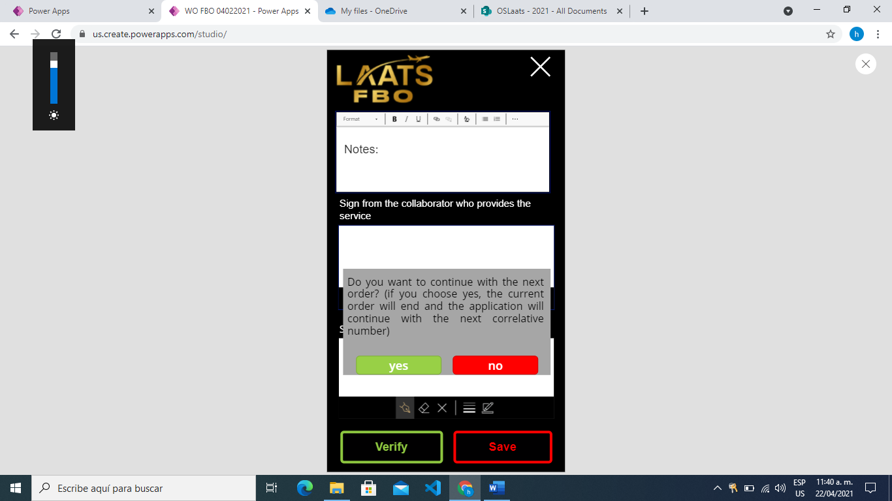REGRESAR AL INICIO

**Paso #7:** Si no estas seguro de terminar la orden de servicio presiona no y haz los cambios que consideres necesarios. Si, por otro lado, estas seguro de tu decisión presiona si y así podrás continuar con la siguiente orden de servicio,

**Paso #6:** Una vez seguro de tu resultado presiona “Save” y así la aplicación creara el archivo en el SharePoint y guardara la información de la base de datos.

**Paso #5:** Presiona el botón “verify” para crear una orden de servicio en tu OneDrive y así poder verificar el archivo.

**Paso #4:** Escribe una nota en el primer espacio en blanco si lo deseas, coloca la firma del colaborador de laats en el segundo espacio en blanco y por último recolecta la firma del cliente en tercer espacio en blanco.

**Paso #3:** Presiona continuar después de haber llenado toda la información que necesitabas.

**Paso #2:** Elige uno de los 4 servicios y comienza a ingresar la información que deseas según el servicio.

**Paso #1:** Llena las casillas en blanco indicas, la casilla WO se llenará conforme al número de orden que toca. **Recuerda que siempre abras la aplicación el número de orden aumentara un número, sino la terminas quedara anulada en la base de datos.**

# **Resultados**



Como podemos observar al final del proceso tendremos nuestros archivos almacenados tanto en OneDrive como en SharePoint, y si abrimos el archivo podremos observar que tendrá el siguiente aspecto.

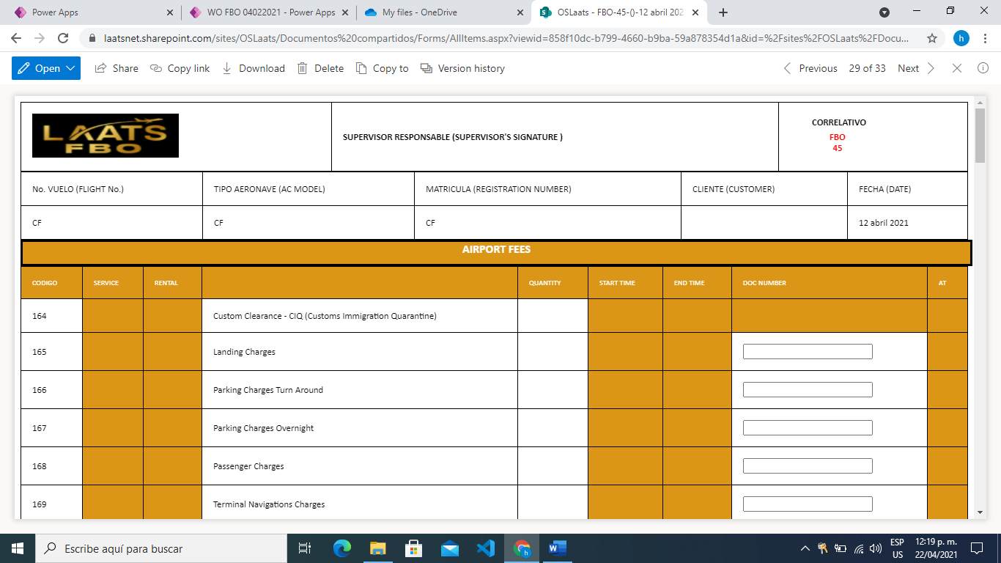

REGRESAR AL INICIO